- 关于label标签的for元素
定义和用法:
For属性规定label与哪个表单元素绑定
隐式和显示的联系
标记通常以两种方式中的一种和表单控件相关联：将表单控件作为标记标签的内容，这样的就是隐式形式，或者为<label>标签下的for属性命名的一个目标表单id,这就是显示形式。
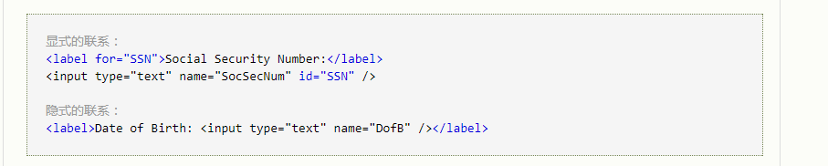
- 语法
<label for=”value”>
- 属性值：
Label要绑定的元素的id
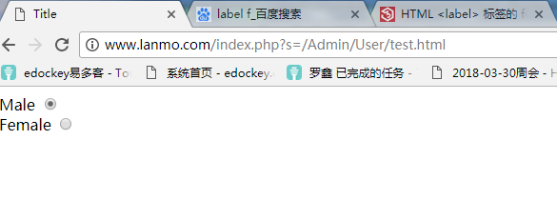
- jquery中 hide() 方法
1.定义和用法
如果被选的元素已被显示，则隐藏该元素
$(".btn1").click(function(){
$("p").hide();
});
隐藏可见元素

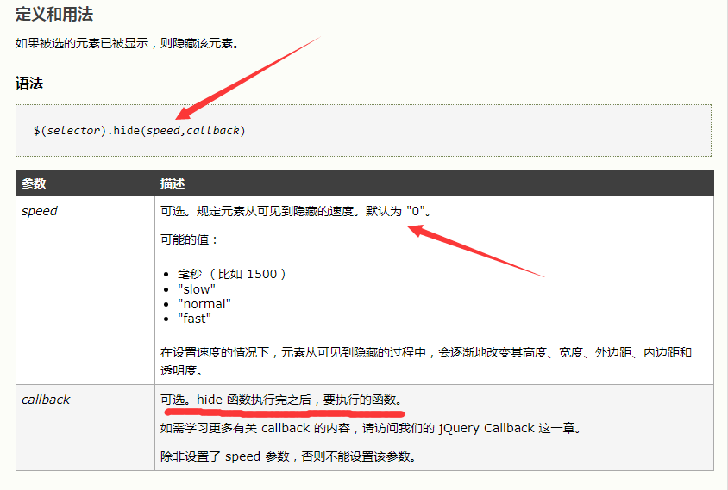
- 参数speed可以设置隐藏的时间

- Jquery()中 prop()方法
- Prop()方法设置或返回被选元素的属性和值
- 当该方法用于返回属性值时，则返回第一个匹配元素的值
- 当该方法用于设置属性值时，则为匹配元素集合设置一个或多个属性/值对
$("button").click(function(){
var $x = $("div");
$x.prop("color","FF0000");
$x.append("<br>现在 color 属性值为: " + $x.prop("color"));
});
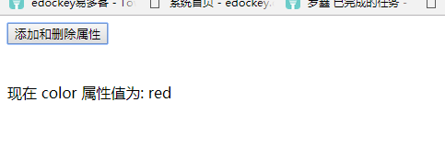
具体用法请参考 http://www.runoob.com/jquery/html-prop.html

- Jquery::hidden选择器
显示隐藏的元素
$(“:hidden”).show()
::hidden 选择器选取隐藏的元素
设置为 display:none
带有 type="hidden" 的表单元素
width 和 height 设置为 0
隐藏的父元素（这也会隐藏子元素）
注释：该选择器对 visibility:hidden 和 opacity: 0 的元素不起作用。
具体用法请参考：
http://www.runoob.com/try/try.php?filename=tryjquery_sel_hidden

